课题：第五章 第七节 哺乳动物
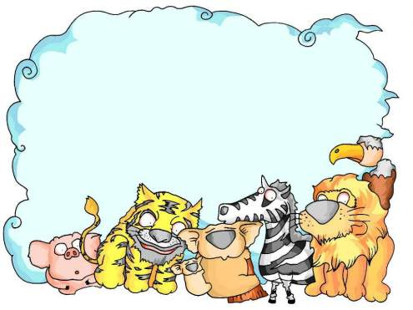
课型：新授 课时：1课时 年级：八年级

学习目标：
1、哺乳动物的主要特征是什么？
2、哺乳动物与人类的生活有什么关系？
3、了解胎生、哺乳提高了哺乳动物后代的成活率的原因。
教学重难点：
认识生活中的哺乳动物
概述哺乳动物的主要特征
了解哺乳动物与人类的生活关系
教学突破：
通过学生自主探究掌握课内的知识要点，并延伸课外知识，引导学生探究问题的意识，构建对不如动物的整体认识。通过野生动物保护的知识的拓展，让学生认识到哺乳动物与人类的密切关系，应该做好保护和控制工作，合理开发和利用。
教学流程：
一、多种多样的哺乳动物
观看课本P37图片：
二、哺乳动物的主要特征
（一）家兔的外部形态
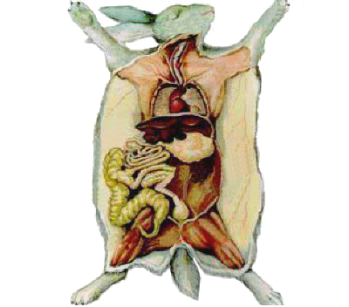
身体分为 、 、 、 和 五部分。
体表被毛。
粗毛：稀少，耐摩擦起保护作用
绒毛：细密，覆盖于皮肤上起保温作用
（二）家兔的内部结构
1、家兔的体腔中有膈，膈把体腔分为了 和 。
胸腔内的器官
腹腔内的器官
心脏分成四个腔：
输送氧气的能力强，有利于有机物的分解，为身体提供足够的能量。可通过自身的调节而维持体温的恒定。
小兔有问题
体温恒定对于我这类动物适应陆地环境有什么意义？
2、家兔的肠很长，总长度为体长的10倍，其中盲肠特别发达，有利于消化大量的植物纤维。
3、观察与思考：比较家兔、狼的牙齿
门齿，适于切断食物 犬齿，适于撕裂肉食 臼齿，适于磨碎食物
4、家兔的神经系统
家兔的神经系统由脑、脊髓和神经组成 。家兔具有发达的大脑，能对不同的刺激做出不同的反应。
5、家兔的生殖和发育
胚胎在母体的子宫里发育成为胎儿后，就从母体生出来，这种生殖方式叫做胎生 。
胎儿产出后，母体用乳汁哺育幼体。
和 是哺乳动物所特有的生殖发育特点，这样可以使后代的成活率大大提高，而且也增强了哺乳动物对陆地生活的适应能力 。
思考：为什么胎生、哺乳提高了哺乳动物后代的成活率？
考考你
谁能概括一下哺乳动物的共同特征？
三、哺乳动物与人类生活的关系
四、技能训练p39页
综合和概括：比较动物和植物的主要区别

 | 动物 | 植物
细胞结构特点
营 养方 式
是否自由运动
对刺激的反应
对上面的概括，你有什么补充吗？

五、你学到了什么？

六、我喜欢的职业—兽医师

七、探究性作业
请同学们设计一幅漫画-------人与动物的关系

八、当堂过关
1、与其他动物相比，哺乳动物后代成活率较高的主要原因是（ ）
A．用肺呼吸 B．胎生哺乳 C．心脏四腔 D．体表被毛
2、国宝大熊猫“团团”、“圆圆”作为大陆人民的友好使者被赠送到宝岛台湾．下列不属于大熊猫主要特征的是（ ）
用肺呼吸 B．胎生、哺乳 C．牙齿分化 D．体温不恒定
3、蝙蝠能够飞行，但不属于鸟类，而是属于哺乳类．主要由于是（ ）
蝙蝠能用超声波定位B．蝙蝠能滑翔C．蝙蝠四肢有爪D．蝙蝠有胎生、哺乳的特征
4、深圳野生动物园有①长颈鹿②鳄鱼③大象④蝴蝶等动物，小明把这些动物分成了两类，一类是①③，另一类是②④．他分类的依据（ ）
是否会飞B．是否会游泳C．是否胎生哺乳D．是否有脊椎骨
5、下列不具有膈的动物是（ ）
鱼B．羊C．牛D．猪
6、2012年伦敦奥运会吉祥物“文洛克”是以萨罗普羊为原型设计的．萨罗普羊在繁殖上具有胎生、哺乳的特点，它属于（ ）
两栖类B．爬行类C．鸟类D．哺乳类
7、“美人鱼”的学名叫儒艮，之所以被人们称为“美人鱼”，是因为母兽给幼崽喂奶时常浮出水面，像人类哺乳的情形．你认为“美人鱼”属于（ ）
鱼类B．软体动物C．哺乳动物D．两栖类
8、生物体的结构与其功能是相适应的，下列结构特点不与家兔食草生活相适应的是（ ）
A．犬齿发达B．消化管长 C．盲肠发达 D．臼齿发达
9、盐城“仙鹤神鹿之乡”入选“2009长三角世博主题体验之旅示范点”．麋鹿的主要特征包括（ ）
10、哺乳动物的主要特征是（ ）
A．体表被有鳞片，用鳃呼吸B．体表被毛，胎生，哺乳C．体表有外骨骼，足和触角分节D．体表被覆羽毛，前肢变成翼
11、洞庭湖江豚之死，触目惊心，引起了社会各界高度关注．请根据材料回答：
（1）江豚身体呈流线型，四肢鳍状，适于在 中生活．
（2）江豚的繁殖和哺育后代的方式与人类相似，具有胎生和哺乳的特征，因此江豚属于 动物．
（3）江豚以鱼类为食，它们之间构成了 关系．
（4）江豚死亡事件发生后，有关人员对死亡的江豚进行解剖，发现多数死亡的江豚胃内食物很少，甚至没有．据此推测，造成江豚大量死亡的原因可能是（写一项即可）
（5）保护江豚，刻不容缓．请你向有关部门提出一项保护江豚的合理化建议：
12、哺乳动物的牙齿出现分化，观察兔和狼的牙齿：
（1）兔和狼的口腔中都有的结构，它的名称是______．
（2）．狼和兔相比，狼所特有的结构是______，它的功能是______．
（3）兔和狼的牙齿有区别，说明了______ ．
（4）兔主要以植物为食，与此相适应，兔消化系统中的______十分发达．
13、哺乳动物除个别种类外，都具有体表被毛、 、 等特征．
14、如图A是某生态系统的食物网简图，图B为四种生物关系图，请据图回答下列问题．
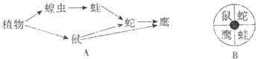
（1）图A中，蝗虫是 动物，蛙是 动物，蛇是 动物，鹰是 动物，老鼠是 动物。
植物中的能量流动到鹰的途径有 条．汞在生物体内难分解并且无法排除，当该生态系统长期被汞污染，汞含量最高的生物是 ．
（2）图B中的阴影部分是鼠、鹰、蛇和蛙的共同特点，若阴影表示生态系统中生物部分的组成成分，则该阴影为 ，若阴影表示生殖方式，则该阴影为 。

